[07. 상속]

1. 자바의 상속에 대한 설명 중 틀린 것은 무엇입니까?

➊ 자바는 다중 상속을 허용한다.

➋ 부모의 메소드를 자식 클래스에서 재정의(오버라이딩)할 수 있다.

➌ 부모의 private 접근 제한을 갖는 필드와 메소드는 상속의 대상이 아니다.

➍ final 클래스는 상속할 수 없고, final 메소드는 오버라이딩할 수 없다.

2. 클래스 타입 변환에 대한 설명 중 틀린 것은 무엇입니까?

➊ 자식 객체는 부모 타입으로 자동 타입 변환된다.

➋ 부모 객체는 어떤 자식 타입으로도 강제 타입 변환된다.

➌ 자동 타입 변환을 이용해서 필드와 매개변수의 다형성을 구현한다.

➍ 강제 타입 변환 전에 instanceof 연산자로 변환 가능한지 검사하는 것이 좋다.

3. final 키워드에 대한 설명으로 틀린 것은 무엇입니까?

➊ final 클래스는 부모 클래스로 사용할 수 있다.

➋ final 필드는 초기화된 후에는 변경할 수 없다.

➌ final 메소드는 재정의(오버라이딩)할 수 없다.

➍ static final 필드는 상수를 말한다.

4. 오버라이딩(Overriding)에 대한 설명으로 틀린 것은 무엇입니까?

➊ 부모 메소드의 시그너처(리턴 타입, 메소드명, 매개변수)와 동일해야 한다.

➋ 부모 메소드보다 좁은 접근 제한자를 붙일 수 없다.(예: public (부모) private (자식) ).

➌ @Override 어노테이션을 사용하면 재정의가 확실한지 컴파일러가 검증한다.

➍ protected 접근 제한을 갖는 메소드는 다른 패키지의 자식 클래스에서 재정의할 수 없다.

5. 추상 클래스에 대한 설명으로 틀린 것은 무엇입니까?

➊ 직접 객체를 생성할 수 없고, 상속만 할 수 있다.

➋ 추상 메소드를 반드시 가져야 한다.

➌ 추상 메소드는 자식 클래스에서 재정의(오버라이딩)할 수 있다.

➍ 추상 메소드를 재정의하지 않으면 자식 클래스도 추상 클래스가 되어야 한다

6. Parent 클래스를 상속해서 Child 클래스를 다음과 같이 작성했는데, Child 생성자에서 컴파일

에러가 발생했습니다. 그 이유와 해결 방법을 설명해보세요.

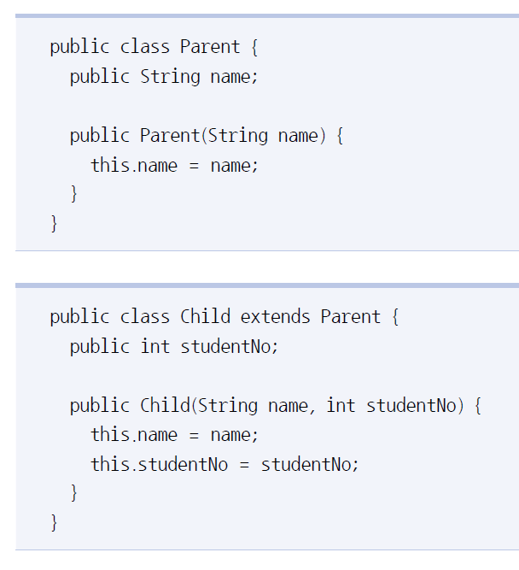

super을 통해 부모 생성자의 매개변수를 받아오지 않음.

this.name = name; 윗 줄에 super(name)으로 매개변수를 받아와야함.

7. Parent 클래스를 상속받아 Child 클래스를 다음과 같이 작성했습니다. ChildExample 클래스

를 실행했을 때 호출되는 각 클래스의 생성자의 순서를 생각하면서 출력 결과를 작성해보세요.

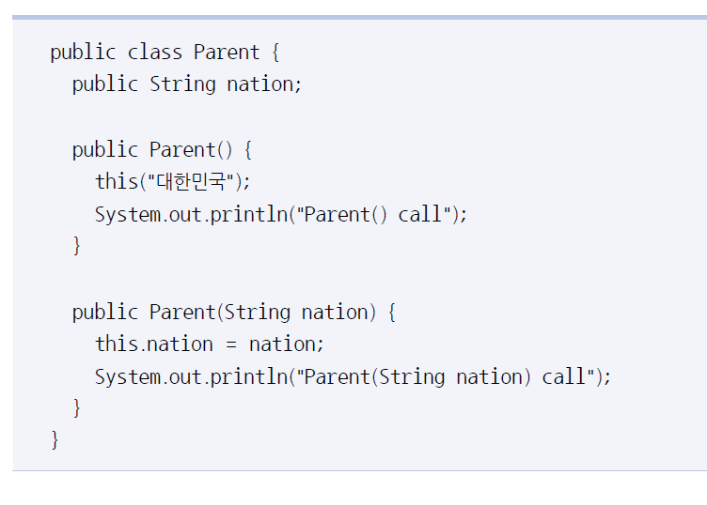

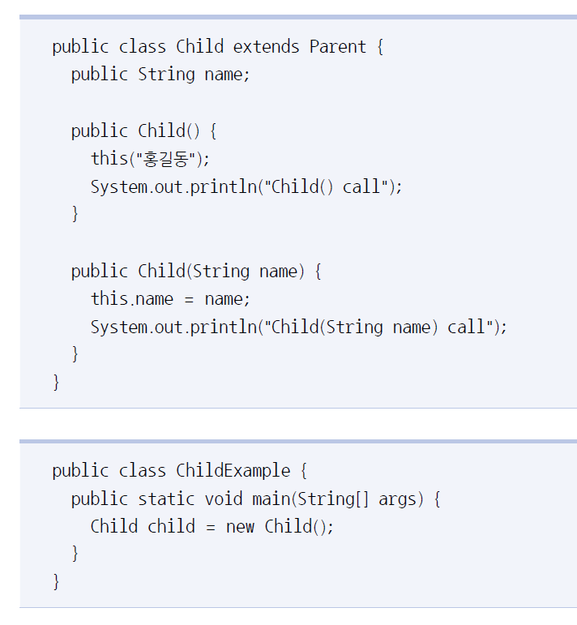

Child() call

8. Tire 클래스를 상속받아 SnowTire 클래스를 다음과 같이 작성했습니다. SnowTireExample

클래스를 실행했을 때 출력 결과를 작성해보세요.

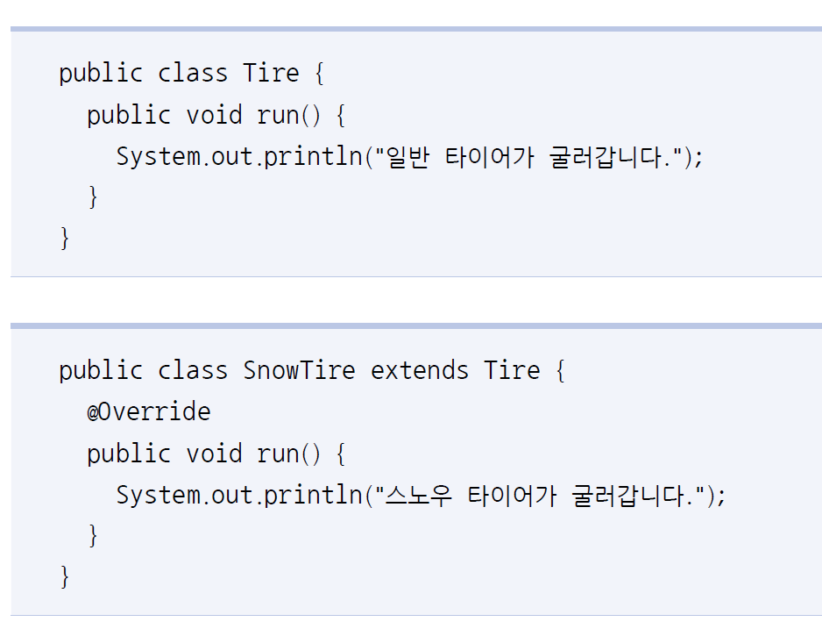

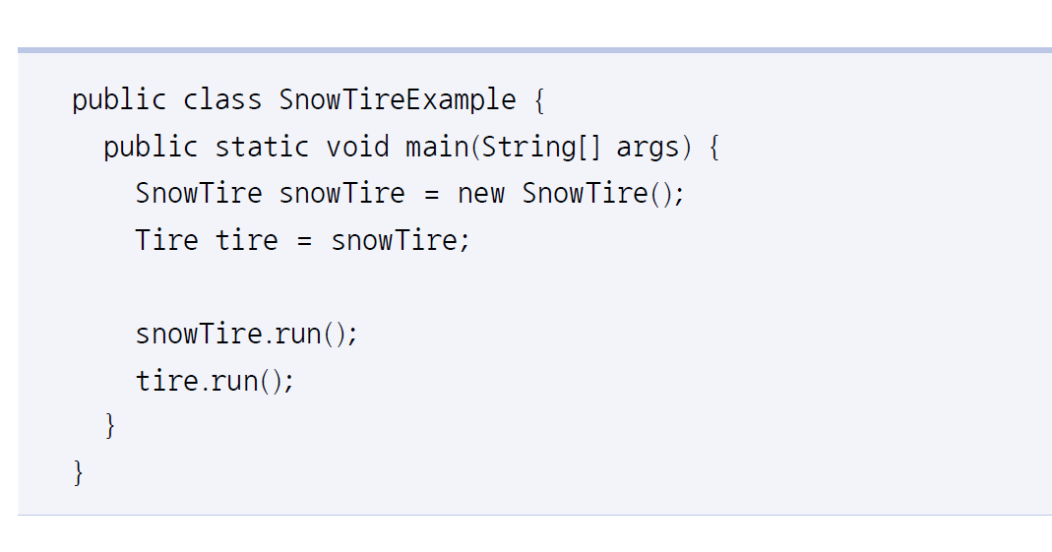

스노우 타이어가 굴러갑니다.

스노우 타이어가 굴러갑니다.

9. A, B, C, D, E, F 클래스가 다음과 같이 상속 관계에 있을 때 다음 빈칸에 들어올 수 없는 코드를

선택하세요.

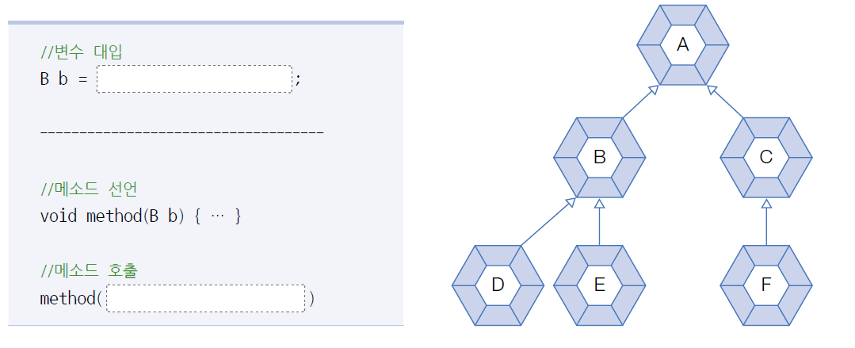

➊ new B( ) ➋ (B) new A( ) ➌ new D( ) ➍ new E( )

10. 다음과 같이 작성한 Computer 클래스에서 컴파일 에러가 발생했습니다. 그 이유를 설명해보

세요.

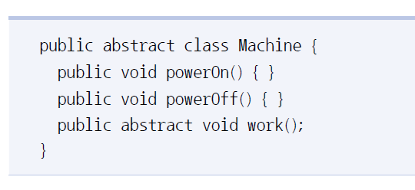

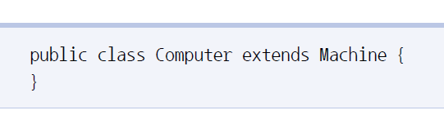

abstract는 추상클래스이므로 abstract class Machine은 빈칸으로 넣어놓고,

실제 구동할 코드는 상속받은 Compuer 안에 들어가야 한다.

11. MainActivity의 onCreate( )를 실행할 때 Activity의 onCreate( )도 실행시키고 싶습니다.

밑줄에 들어갈 코드를 작성해보세요.

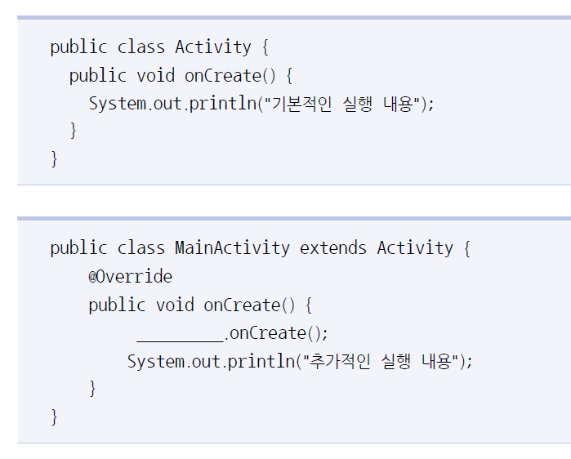

super